○○のホームページから無料でセミナーがご覧いただけます

○○のＷＥＢセミナーを利用して経営に役立てよう

お問い合せ　○○○まで　**ＴＥＬ：00-0000-0000**

http://

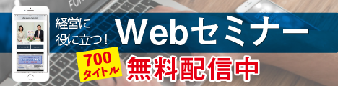

○○のホームページから

← こちらのバナーをクリック！

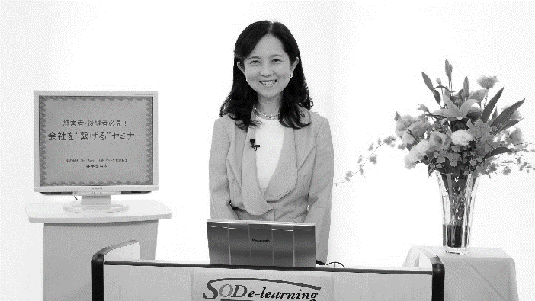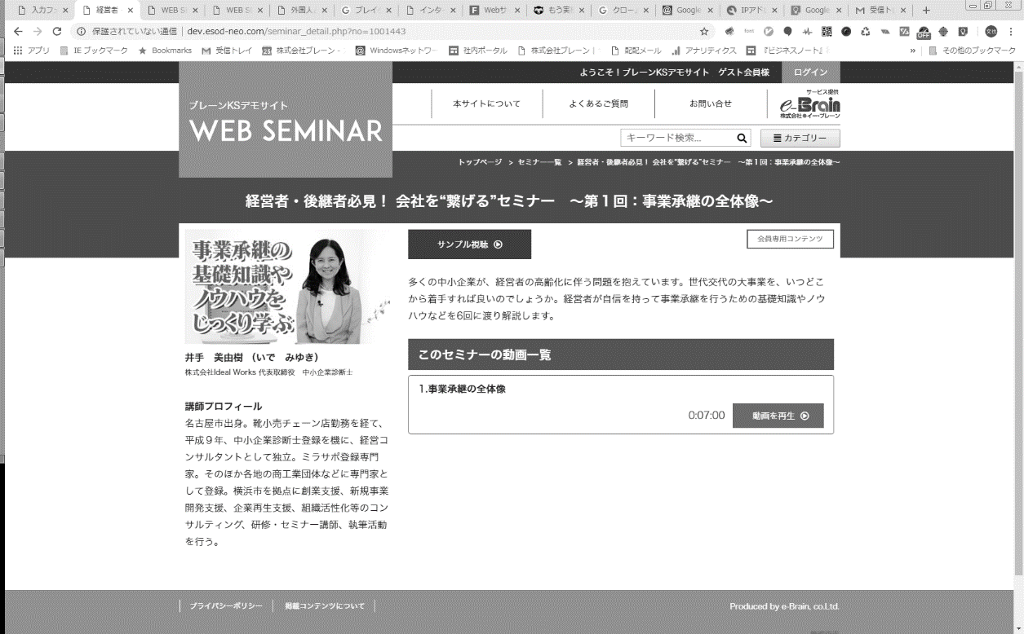

人口流出や少子高齢化によって地域の中小企業が減少しています。地場産業の活性化には企業の存続、つまり事業承継がカギとなります。このセミナーでは自治体が移住者を増やすために行っている取り組みや、事業承継型M＆Aの成功事例を紹介します。

|  |  |  |  |  |  |  |  |
| --- | --- | --- | --- | --- | --- | --- | --- |
|  | セミナー名 | 講師名 | 時間 |  | セミナー名 | 講師名 | 時間 |
| 一般経営 | 会社のこれからを考える  ～廃業と事業承継～ | 岡本 啓司 | 38分 | 研修・人材育成 | 経営者・管理者が  成果を出すための  12の原理原則（12） | 片貝 竜也 | 7分 |
| 新しい株式市場  東証TOKYO PRO Market とは  えっ、中小企業でもIPO(上場)できるの？ | 神田 邦夫 | 33分 | 元商社マンが語る 価格交渉の極意 | 生駒 正明 | 43分 |
| アナウンサー直伝！  攻めの広報セミナー | 小野木 梨衣 | 38分 | 必見！人を動かす３つの極意 | 生駒 正明 | 44分 |
| 労務 | 人事労務　基礎講座 | 野澤 直子 | 98分 | 健康  ライフスタイル | 失敗事例から学ぶ  相続対策の４つの柱 | 松尾 企晴 | 41分 |
| 税務  財務・経理 | 基礎からわかる「インボイス制度の  概要と電子帳簿保存法のポイント」  令和５年度制度改正　対応版 | 川口 宏之 | 107分 | 法律 | 会社を護れ！　様々な労働問題に  ズバリお答えします  【3. ハラスメント・労災について】 | 米澤 章吾 | 11分 |
| 経理の基本と実務セミナー | 石川 和男 | 92分 | 政治  経済 | SDGs 入門講座  ～親子でできる・家庭でできるSDGs ～ | 福田 多美子 | 45分 |

会員は専用ＩＤとパスワードを入れてログインする事により７００全てのコンテンツが視聴可能となります。

2023年10月から施行されたインボイス制度（適格請求書等保存方式）。「言葉は知っているけど、どのような制度なの？」「何をどう準備すればいいの？」という方が多いのではないでしょうか？準備がお済みでない方はご聴講ください。

※掲載講師やタイトルは変更になる場合がございます

おすすめコンテンツ

※　ご視聴に必要なＩＤとパスワードになります

|  |  |
| --- | --- |
| **IDとパスワードは** | **ID：○○○　　パスワード：○○○** |

おすすめコンテンツ

**インボイス制度まるわかり講習**

**事業承継で地場産業を活性化**

**～地方から日本を元気に～**

**講 師**

税理士・行政書士・税理士法人フューチャーコンサルティング 代表社員

小澄　健士郎

**講 師**

税理士

小池　俊



ＮＥＷ

ＮＥＷ

ＮＥＷ